Bolesław Prus - Z legend dawnego Egiptu

Gatunek – nowela:
1) brak opisów (w noweli znajdują się jedynie dwa bardzo szczątkowe opisy: pierwszy ukazuje chorego Ramzesa, drugi Nil nocą);
2) jednowątkowa fabuła (fabuła skoncentrowana na kwestii władzy i jej przekazania);
3) niewielkie rozmiary utworu (5 stron);
4) uproszczona charakterystyka bohaterów oparta na kontraście osobowości;
5) szybko tocząca się akcja zmierzająca do finału;
6) stopniowanie napięcia (czas grający na niekorzyść Horusa; walka z czasem);
7) zaskakujący zwrot akcji (stary Ramzes odzyskuje zdrowie, natomiast w wyniku ukąszenia przez jadowitego pająka umiera młody Horus).

Geneza:
Genezy noweli upatruje się w rzeczywistych wydarzeniach, jakie miały miejsce w Niemczech pod koniec 1887 roku. Cesarz Niemiec – Wilhelm I – zachorował na grypę, która wywołała powikłania u 90-letniego wówczas Wilhelma. Lekarze nie dawali cesarzowi zbyt dużych szans na powrót do zdrowia. Jednocześnie u następcy tronu, Fryderyka, wykryto nowotwór gardła. Fryderyk, w przeciwieństwie do Wilhelma, był orędownikiem pokoju, a swoje rządy chciał oprzeć na idei demokracji. To w nim Polska upatrywała możliwości poprawy stosunków pomiędzy państwami.
Prus pisał swoją nowelę w trakcie trwania tych wydarzeń. Nowela kończy się śmiercią Horusa. W rzeczywistości, po długiej i ciężkiej chorobie, Fryderyk także umiera – zatem Prus w swej noweli niejako antycypował (przewidział, wyprzedził) przyszłe wydarzenia.
Z „Legend dawnego Egiptu” wydano po raz pierwszy w 1888 roku.

CECHY KOMPOZYCJI

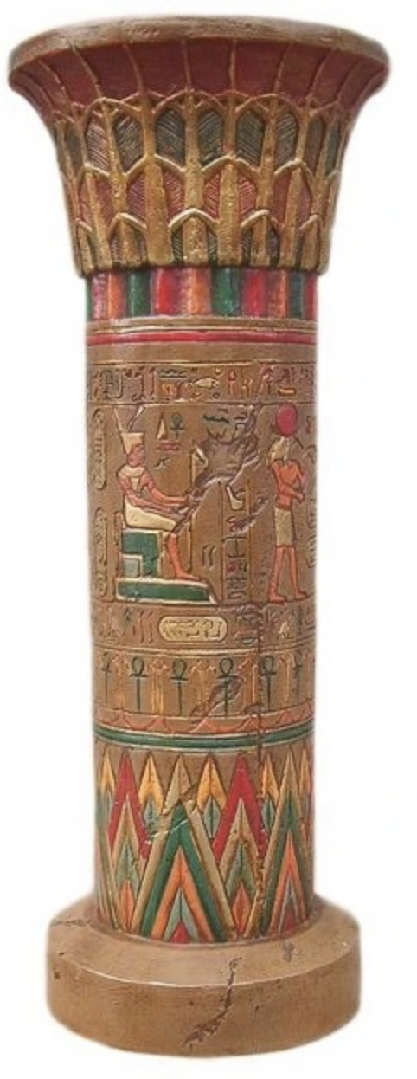
Zasada 3 jedności:

Celowość kompozycji:

Plan wydarzeń:

O czym jest ta opowieść?

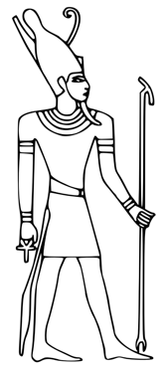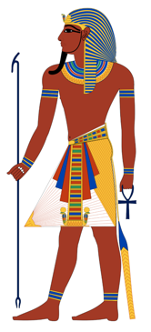
Ramzes a Horus

MOCNE STRONY |  |  | SŁABE STRONY
SZANSE |  |  | ZAGROŻENIA

Czy w noweli odnajdujemy ślady idei pozytywizmu?

Wyjaśnij znaczenie frazeologizmów związanych z władzą:

- Być u steru władzy
- Dobro ogółu
- Barbarzyński kraj
- Objąć stanowisko
- Pracować dla kraju
- Racja stanu
- Służyć krajowi
- Swobody obywatelskie
- Drakońskie prawa
- Ostatnia wola

ALEGORIA: złożony system symboli

